增塑剂生产废水的优化处理及回用
赵伟荣, 郝 睿, 鲍家泽, 郭 森, 李华靖
(浙江大学环境工程系,浙江杭州310027)
摘要：针对某化工企业增塑剂生产废水的特点,提出了对其高浓度COD废水与低浓度 COD废水分别进行处理的优化方案。对高浓度COD废水采用隔油—中和调节—两级厌氧好氧— 物化工艺处理,平均COD去除率达96.79%,可达到《污水综合排放标准》(GB8978—1996)的三级 标准;对低浓度COD废水采用活性污泥法、纳滤和臭氧氧化工艺处理并回用于生产。该工艺总处 理成本为1.78元/m3,实施水回用和资源回收后,收益为1.72元/m3,具有良好的经济及社会效 益。
关键词：增塑剂废水; UASB; 高负荷活性污泥法; 回用; 纳滤
中图分类号:X703.1 文献标识码:C 文章编号:1000-4602(2008)14-0083-03
某企业主要生产无毒增塑剂兼稳定剂环氧大豆 油(ESO)、己二酸二辛酯(DOA)、癸二酸二辛酯 (DOS)及偏苯三酸三辛酯(TOTM)等。生产过程中 产生油脂精炼废水、DOG废水、TOTM废水、环氧酯 废水以及大量泵洗和冷却水,其中油脂精炼废水、 DOG废水、TOTM废水和环氧酯废水为高浓度COD 废水,COD平均浓度为1.5×104mg/L;泵洗废水和 冷却水为低浓度COD废水,COD平均浓度为700 mg/L。
针对该特点,笔者提出了对高、低浓度COD废 水分别处理的优化方案,并充分回收其中的油脂和 沼气等可利用资源。高浓废水经物化—两级生化— 物化处理后可达到《污水综合排放标准》(GB 8978—1996)中的三级标准,低浓度废水经活性污泥 法、纳滤和臭氧氧化处理后可回用于生产。
1 设计水质、水量
进水水质根据实测资料确定,高浓废水出水执 行《污水综合排放标准》(GB8978—1996)中的三级标准,低浓度废水处理后全部回用于生产。设计进、出水水质、水量见表1。
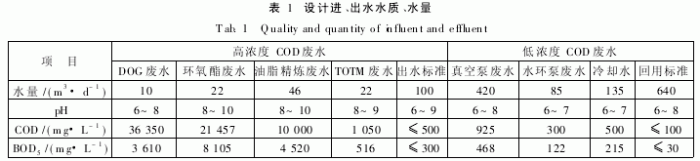
2 工艺流程
高浓度COD废水中油脂精炼废水和环氧酯废 水的可生化性较好,而DOG废水的可生化性较差, 为此进行了小试。DOG废水经酸化破乳/Fe-C处 理后,COD去除率可达56.2%,B/C值提高至0.32; 经酸化破乳/臭氧处理后,COD去除率达45.3%,B C值提高至0.18。因此,确定对DOG废水采用酸化 破乳/Fe-C工艺进行预处理。
另外,还对环氧酯废水进行了酸化破乳小试,结 果表明,投加混凝剂对酸化破乳效果影响不大,因此 确定不投加混凝剂,而是采用直接酸化破乳的方式 进行预处理,pH值控制在2.5~3。
油脂精炼废水的水质与环氧酯废水的水质相 似,可采用相同的预处理方式。
根据小试结果及水质参数,最终确定采用厌氧、 好氧相结合的主体工艺,具体工艺流程见图1。
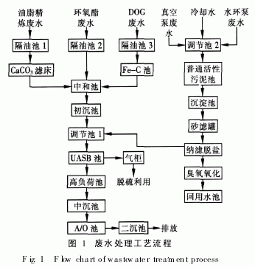
3 各构筑物的设计参数
① 隔油池
油脂精炼废水、DOG废水、环氧酯废水中含有 大量乳化油,如不经预处理会对后续生化阶段造成 较大的冲击负荷,因此预处理阶段采用了加酸破乳 工艺,同时破除的乳化油可以回收外卖,降低处理成 本。隔油池采用不锈钢结构,内置斜板、隔油槽和堰 板,并配置布水管、曝气器、自动液位控制器(水泵 与计量泵联动控制)、回收油桶、计量泵、提升泵。
② 碳酸钙滤床
油脂精炼废水中含有较多磷酸,通过碳酸钙滤 床可以除磷。滤床采用不锈钢结构,并配备提升泵。 滤床尺寸为Φ0.8m×2.3m,设计流量为50m3/d, 滤速为8~10m/h。
③ Fe-C池
铁炭法对处理有毒有害、高浓度COD废水具有 独特的效果[1]。Fe-C池采用钢筋混凝土结构,尺 寸为1.25m×1.25m×5.5m,内壁做防渗、防腐处 理。设计流量为15m3/d,HRT=3h。
④ 中和池
各股高浓废水在中和池混合均质,由管道混合 加药系统投加质量分数为5%~10%的NaOH溶 液。中和池设计水量为80m3/d,HRT为2h,采用 钢筋混凝土结构,内壁做防渗、防腐处理,并配置计 量泵、pH计、搅拌机(转速为15~30r/min)。
⑤ UASB反应器
混合均质后的调节池出水首先进入UASB反应 器进行厌氧水解[2],填料区高度为2m,采用穿孔管 式配水系统,配水区、污泥区、沉淀区、清水区高度分 别为0.8、1.2、1、0.5m,超高为0.5m,并配置三相 分离器、提升泵、内循环泵和污泥泵。反应器尺寸为 6m×6m×7.5m,设计流量为100m3/d,HRT为48 h,污泥浓度为30gVSS/L。
⑥ 高负荷活性污泥池
UASB出水进入高负荷活性污泥池,其污泥负 荷和容积负荷比常规活性污泥法高很多,泥龄很短,曝气时间也短。池体尺寸为5.35m×4m×5.5m, 采用微孔曝气器,气水比为25∶1,设计流量为100 m3/d,HRT=24h,污泥浓度为500mgMLSS/L,容积 负荷为2.5kgBOD5/(m3·d)。
⑦ 普通活性污泥池
活性污泥池为低浓度废水的主体处理构筑物。 池体为钢筋混凝土结构,做防渗处理,配置微孔曝气 装置、穿孔布水管和污泥泵。池体尺寸为12.5m× 5m×5.5m,超高为0.5m,容积负荷为0.5kg- BOD5/(m3·d),污泥浓度为3gMLSS/L,水力停留 时间为8h。
⑧ 砂滤罐
采用石英砂填料,滤速为8m/h,设备尺寸为 Φ2.2m×2.1m,其中有效高度为1.8m,超高为0.3 m。设备采用碳钢结构,配备提升泵和反冲洗泵,反 冲洗强度为5L/(m2·s),反冲频率为2次/d,反冲 时间为5min/次。
⑨ 纳滤
纳滤膜采用DesalDL卷式纳滤膜,材质为聚酰 胺,膜组件的水回收率为60%~70%,实际运行压 力为0.7~0.9MPa。
⑩ 臭氧反应器
臭氧能有效去除水中的色、嗅、味[3]。设计采 用硫酸锰作催化剂,控制臭氧投加量为100~120 mg/L,HRT为30min。
4 运行效果
该工程自2007年12月试运行以来,出水水质 稳定、达标,表2为2008年1月7日—15日的实际 运行效果。
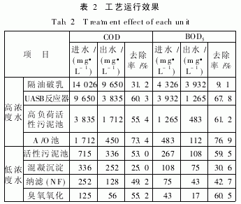
5 主要技术经济指标
该废水优化处理及回用工程的主要技术经济指 标见表3。可见,总处理成本为1.78元/m3,水回用和资源回收后,收益为1.72元/m3,具有良好的经 济效益和社会效益。
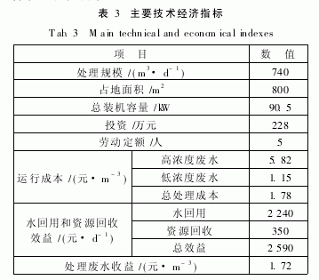
6 结语
针对某企业增塑剂生产废水的特点,提出了对其高浓度废水和低浓度废水分别进行处理的优化方案,并最大限度地回收废水中的可利用资源,充分发挥各处理单元的功效,使出水水质稳定、达标,低浓度废水的处理出水水质可满足回用要求。该工艺设施较简单,投资、运行费用较低,总处理成本为1.78元/m3。在实施水回用和资源回收后,收益为1.72 元/m3,有良好的经济和社会效益。
参考文献:
[1] 李欣,祁佩时.铁炭Fenton/SBR法处理硝基苯制药废水[J].中国给水排水,2006,22(19):12-15.
[2] TawfikA,El-GoharyF,OhashiA,etal.Theinfluenceof physical-chemicalandbiologicalfactorontheremovalof
faecalcoliformthroughdown-flowhangingsponge(DHS) systemtreatingUASBreactoreffluent[J].WaterRes, 2006,40:1877-1883.
[3] 陈士才,郑斐,许建华.臭氧系统在净水厂深度处理中 的应用[J].中国给水排水,2006,22(8):89-94.

